

**SPRAWOZDANIE**

**LABORATORIUM NR 4**

**TEMAT:**

**Interpolacja**

**PROWADZĄCY:**

Dr inż. Barbara Głut

**AUTOR:**

Małgorzata Olszewska

1. **Zagadnienia wstępne, cel ćwiczenia.**

***Interpolacja***– [metoda numeryczna](https://pl.wikipedia.org/wiki/Metody_numeryczne) polegająca na wyznaczaniu w danym przedziale tzw. *funkcji interpolacyjnej*, która przyjmuje w nim z góry zadane wartości, w ustalonych punktach nazywanych *węzłami*[[1]](https://pl.wikipedia.org/wiki/Interpolacja_(matematyka)#cite_note-CITEREFFortunaMacukowW.C4.85sowski199324-1). Stosowana jest ona często w naukach doświadczalnych, gdzie dysponuje się zazwyczaj skończoną liczbą danych do określenia zależności między wielkościami oraz w celu uproszczenia skomplikowanych funkcji, np. podczas całkowania numerycznego. Interpolacja jest szczególnym przypadkiem metod numerycznych typu [aproksymacja](https://pl.wikipedia.org/wiki/Aproksymacja)

***Węzeł funkcji***- argument funkcji, dla którego znana jest jej wartość

Jeżeli:

f: A\to B, jest [funkcją](https://pl.wikipedia.org/wiki/Funkcja) z *A* w *B*

x_i jest elementem A, dla którego znana jest wartość *f(x_i)*: y_i=f(x_i),y_i\in B,

to x_i jest węzłem funkcji f

Nasze zajęcia polegały jednak na zgłębieniu wiedzy na temat interpolacji oraz metod poszukiwania wielomianu interpolacyjnego w postaciach: Newtona, Lagrange'a oraz Hermite'a. Badano również wpływ ilości węzłów interpolacji oraz ich rozmieszczenia na dokładność wykonywanych przybliżeń.

Interpolacja wielomianowa polega na przybliżaniu funkcji za pomocą [wielomianów](https://pl.wikipedia.org/wiki/Wielomian). Metoda ta była rozwinięta przez [Josepha Lagrange'a](https://pl.wikipedia.org/wiki/Joseph_Louis_Lagrange), a jej podstawą jest twierdzenie, że:

*dla danych n+1 punktów pomiarowych, parami różnych od siebie, istnieje jedyny wielomian stopnia co najwyżej n interpolujący te punkty*

1. **Przebieg ćwiczenia**.

W ramach zajęć laboratoryjnych wykonano badania dla wielomianów interpolacyjnych w postaciach: Lagrange'a i Newtona. Sprawdzano, jaki wpływ na jakoś przybliżeń mają: ilość węzłów interpolacji oraz ich rozmieszczenie (węzły równoodległe oraz węzły będące zerami wielomianów Czebyszewa *n*-tego stopnia). Oceniono również dokładność, z jaką funkcja interpolująca przybliża funkcję interpolowaną. W tym celu wykorzystano normę Czebyszewa (supremum) dwóch funkcji. Poszukiwano również takiego stopnia wielomianu, dla którego wystąpi efekt Rungego w przypadku równoodległego rozmieszczenia węzłów interpolacji.

W ramach zadania domowego wykonano podobną do przedstawionej powyżej analizę. Przedmiotem badań był wielomian interpolujący w postaci Hermite'a.

1. **Opracowanie wyników**.

**3.1. Informacje wstępne.**

Pomiary wykonywane były na komputerze przenośnym *ASUS* z wbudownym systemem operacyjnym Windows 10. Wykorzystany został program Code::Blocks.

Wszystkie programy zostały wykonane w języku C++.Do ilustracji wyników obliczeń użyto programu *gnuplot*.

**3.2. Opis eksperymentu.**

Badana funkcja zadana jest wzorem:



w przedziale *[a, b] = [-π, 2 π]*. Aby zapoznać się z przebiegiem tej funkcji, wykorzystano darmowy pakiet internetowy *Wolfram Alpha* .

Przebieg badanej funkcji ilustruje poniższy rysunek.

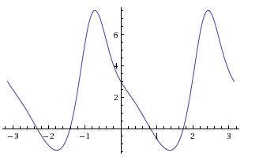

*Wykres badanej funkcji w zadanym przedziale.*

W zadanym przedziale wyznaczono 500 równoodległych punktów. W każdym z nich obliczano zarówno wartość funkcji wyjściowej, jak i wartości wielomianów interpolujących. Tak przygotowane zestawy punktów zostały następnie wprowadzone do programu *gnuplot*, który wygenerował zamieszczone w sprawozdaniu wykresy.

Do wyznaczenia dokładności przybliżeń posłużono się normą Czebyszewa dwóch funkcji. Zastosowano ją na dyskretnym zbiorze punktów , co wprowadza pewne błędy w wyniku końcowym. Istnieje bowiem możliwość, iż w pewnym przedziale różnice między wartościami funkcji: interpolującej i interpolowanej gwałtownie rosną, zaś przedział ten nie zawiera żadnego z punktów, w których badana jest norma Czebyszewa. Analizując wykres badanej funkcji oraz biorąc pod uwagę ilość badanych punktów stwierdzam, że ryzyko takiego błędu w badanym przypadku jest bardzo małe.

Wielomian interpolujący w postaci Newtona wyznaczano z następującego wzoru:



Współczynniki *ci* wyznaczano przy pomocy tablicy różnic dzielonych (uogólnionych ilorazów różnicowych) wykorzystując postać trójkątną dolną. Od strony algorytmicznej, problem wyznaczenia tablicy różnic dzielonych rozwiązano metodą programowania dynamicznego (bez użycia rekurencji - metoda „dziel i zwyciężaj”).

Wielomian *Pn(x)* jest wielomianem stopnia *n* oraz interpoluje zbiór *n+1* punktów: *{x0, x1, … , xn}.*

Wielomian interpolujący w postaci Lagrange'a wyznaczono z następującego wzoru:



W węzłach interpolacji, wielomian *li(x)* przyjmuje własności delty Kroneckera. Wartości wielomianów *li* w implementacji były wyznaczane jawnie na podstawie powyżej przedstawionej zależności.

Wielomian interpolujący w postaci Hermite'a zakłada ponadto, iż w każdym z węzłów interpolacji *xi* podane są wartości wszystkich pochodnych do *ki* włącznie (*ki = 1, 2, 3, ...* ). W implementacji przyjęto, iż w każdym węźle podana jest wyłącznie wartość pierwszej pochodnej. Co więcej, wyznaczono ją w sposób analityczny aby uniknąć dodatkowych błędów interpolacji. Wykorzystano następujący wzór:



Wielomian *Pn(x)* stopnia *2n+1* interpoluje zbiór *n+1* punktów *{x0, x1, …, xn}*. Wysoki stopień wielomianu wynika z faktu, iż każdy punkt interpolacji traktowany jest jako dwa osobne punkty (obliczane są wartości funkcji oraz jej pochodnej w tym punkcie). Współczynniki *ci* wielomianu obliczano z wykorzystaniem zmodyfikowanej tablicy różnic dzielonych. Kilka jej początkowych wierszy przedstawiono poniżej:

|  |  |  |  |  |
| --- | --- | --- | --- | --- |
| ***x0*** | *f(x0)* |  |  |  |
| ***x0*** | *f(x0)* | *f'(x0)* |  |  |
| ***x1*** | *f(x1)* | *f[x0, x1]* | *f[x0, x0, x1]* |  |
| ***x1*** | *f(x1)* | *f'(x1)* | *f[x0, x1, x1]* | *f[x0, x0, x1, x1]* |

*.*

W programie użyto dwóch różnych rodzajów węzłów: równoodległe oraz Czebyszewa. Dwa dowolne, kolejne węzły równoodległe *xi, xi+1* spełniają warunek:

*xi+1 - xi = h,*

gdzie: *h = constans* jest tzw. *krokiem*.

Węzły Czebyszewa są zerami wielomianu Czebyszewa *n*-tego stopnia. Wyrażone są wzorem:



Z własności funkcji *cos(x)* wynika, iż *n*-ty wielomian Czebyszewa *Tn(x)* posiada *n* zer rzeczywistych w przedziale *[-1, 1]*. Przedział ten można przetransformować na dowolny przedział *[a, b]* w następujący sposób:



Pierwszy składnik powyższej sumy dokonuje przekształcenia *0* na środek przedziału *[a, b]*. Drugi składnik skaluje zera z przedziału *[-1, 0]* na przedział *[a, c]*, gdzie: *c* jest środkiem przedziału *[a, b]*. Analogicznie, zera z przedziału *[0, 1]* są przekształcane na przedział *[c, b]*.

**3.3. Interpolacja Lagrange'a i Newtona.**

W poniższej tabeli zebrano wartości normy Czebyszewa dla wielomianu interpolującego i funkcji interpolowanej, w zależności od ilości węzłów interpolacji, sposobu ich rozmieszczenia oraz zastosowanego wielomianu interpolującego.

|  |  |  |  |  |
| --- | --- | --- | --- | --- |
| **Ilość węzłów** | **Węzły równoodległe** | | **Węzły Czebyszewa** | |
| **Wielomian Newtona** | **Wielomian Lagrange'a** | **Wielomian Newtona** | **Wielomian Lagrange'a** |
| **2** | 4.52501 | 4.52501 | 8.64982 | 8.64982 |
| **3** | 8.39451 | 8.39451 | 8.78608 | 8.78608 |
| **4** | 4.52501 | 4.52501 | 5.0474 | 5.0474 |
| **5** | 10.822 | 10.822 | 9.35505 | 9.35505 |
| **6** | 14.0712 | 14.0712 | 8.42579 | 8.42579 |
| **7** | 14.3012 | 14.3012 | 9.56624 | 9.56624 |
| **8** | 19.4706 | 19.4706 | 5.92964 | 5.92964 |
| **9** | 13.6436 | 13.6436 | 6.315 | 6.315 |
| **10** | 9.12713 | 9.12713 | 3.64635 | 3.64635 |
| **11** | 27.922 | 27.922 | 4.31097 | 4.31097 |
| **12** | 13.9851 | 13.9851 | 3.26847 | 3.26847 |
| **13** | 127.269 | 127.269 | 2.83868 | 2.83868 |
| **14** | 35.28 | 35.28 | 3.31411 | 3.31411 |
| **15** | 261.548 | 261.548 | 3.19915 | 3.19915 |
| **20** | 2499.16 | 2499.16 | 1.61015 | 1.61015 |
| **30** | 94528 | 94528 | 0.226873 | 0.226873 |
| **55** | 1.44719e+009 | 1.44724e+009 | 36344.4 | 0.00310784 |
| **80** | 7.85283e+012 | 3.68952e+012 | 3.61809e+012 | 1.43169e-005 |

*Błąd interpolacji Newtona i Lagrange'a w normie Czebyszewa.*

W pierwszej kolejności zauważam, że wartości błędów w normie Czebyszewa dla obu postaci wielomianu interpolacyjnego są sobie równe dla każdej ilości badanych węzłów n<=30. Istotnie, wielomiany: Lagrange'a i Newtona są tymi samymi wielomianami, wyrażonymi jedynie w odmienny sposób. Dla ilości węzłów n>=55, wielomian Lagrange'a jest dokładniejszy, niż wielomian Newtona, szczególnie widać to po węzłach Czebyszewa. Potwierdzają to zamieszczone rysunki. Oznacza to, iż postać Lagrange'a lepiej nadaje się do obliczeń numerycznych, niż postać Newtona.

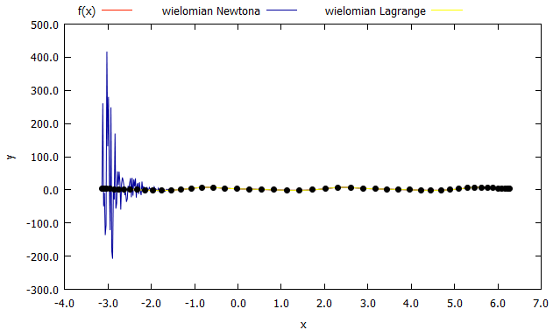

*Wielomiany interpolujące Newtona i Lagrange'a dla 50 węzłów Czebyszewa.*

Widocznych oscylacji wielomianu Newtona nie można uznać za efekt Rungego. Wielomian w postaci Lagrange'a idealnie dopasowuje się do kształtu badanej funkcji (a jest to ten sam wielomian, co wielomian w postaci Newtona). Ponadto zastosowano węzły Czebyszewa, które znacznie zmniejszają ryzyko pojawienia się efektu Rungego, gdyż są bardzo ciasno ułożone na krańcach przedziału. Szczególnie na *wykresie powyżej* można zauważyć, iż wielomian interpolacyjny Newtona cechuje się błędami numerycznymi – jego wartości nie są równe wartościom funkcji interpolowanej we wszystkich węzłach interpolacji, co jest niezgodne z definicją wielomianu interpolującego.

Rozbieżności pomiędzy wartościami wielomianów występują także w przypadku węzłów równoodległych. W tym przypadku jednak powstaje efekt Rungego.

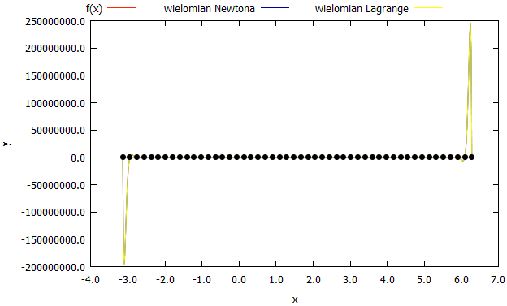

*Wielomiany interpolujące Newtona i Lagrange'a dla 50 węzłów równoodległych.*

Gdy liczba węzłów nie przekracza 55, wartości obu wielomianów pokrywają się, niezależnie od sposobu rozmieszczenia węzłów.

Kolejnym, ważnym elementem porównawczym jest liczba węzłów interpolacji oraz ich rozmieszczenie. Zgodnie z twierdzeniem Weierstrassa, istnieje wielomian, który przybliża zadaną funkcję *f* na przedziale *[a, b]* z dowolną dokładnością *ε*. Zwiększenie liczby węzłów interpolacji powinno zatem zwiększać dokładność przybliżeń. Istotnie, sytuacja ta jest doskonale widoczna w przypadku interpolacji wielomianem Lagrange'a z węzłami Czebyszewa. Wielomian wyrażony w postaci Newtona również zwiększa dokładność przybliżeń wraz ze wzrostem ilości węzłów Czebyszewa, ale tylko do pewnego momentu granicznego, powyżej którego obliczenia numeryczne powodują znaczne błędy przybliżeń. Teoretycznie natomiast wielomian Newtona powinien zachowywać się tak samo, jak wielomian Lagrange'a. Poniżej przedstawiono wykresy wielomianów, aby zobrazować w jaki sposób zwiększa się dokładność przybliżeń dla obu wielomianów wraz ze wzrostem liczby węzłów interpolacji w strukturze Czebyszewa. Jak łatwo zauważyć, wielomiany interpolujące wraz z wzrostem ilości węzłów lepiej dopasowują się do kształtu funkcji interpolowanej. Gęste rozmieszczenie węzłów Czebyszewa na krańcach przedziału uniemożliwa dążenia wielomianów do nieskończoności, pomimo ich wysokiego stopnia.

|  |  |
| --- | --- |
| *Wielomiany interpolujące Newtona i Lagrange'a*  *dla 2 węzłów Czebyszewa* | *Wielomiany interpolujące Newtona i Lagrange'a dla 5 węzłów Czebyszewa* |
| *Wielomiany interpolujące Newtona i Lagrange'a dla 15 węzłów Czebyszewa* | *Wielomiany interpolujące Newtona i Lagrange'a dla 20 węzłów Czebyszewa* |

Jakość interpolacji pogarsza się wraz ze wzrostem liczby jej węzłów, gdy są one rozmieszczone równomiernie. Pojawiające się oscylacje na krańcach przedziałów zwane są efektem Rungego. Ze względu na bardzo wysokie stopnie wielomianów i równomierne rozmieszczenie węzłów interpolacji, wielomiany interpolacyjne bardzo szybko rosną dążąc do nieskończoności. Powoduje to znaczne błędy numeryczne, a w konsekwencji zanik prawidłowej struktury wielomianu interpolacyjnego. Pomimo tego, przybliżenie w centrum przedziału interpolacji jest tym dokładniejsze, im większa jest liczba węzłów. Poniższe rysunki przedstawiają zachowanie wielomianu interpolacyjnego wraz ze wzrostem węzłów dla takich samych wartości *n*, jak w przypadku zer Czebyszewa.

|  |  |  |  |  |  |
| --- | --- | --- | --- | --- | --- |
| |  |  | | --- | --- | | *Wielomiany interpolujące Newtona i Lagrange'a dla 2 węzłów równoodległych* | *Wielomiany interpolujące Newtona i Lagrange'a dla 5 węzłów równoodległych* | | *Wielomiany interpolujące Newtona i Lagrange'a dla 15 węzłów równoodległych* | *Wielomiany interpolujące Newtona i Lagrange'a dla 20 węzłów równoodległych* | |  |
|  |  |

Efekt Rungego został przedstawiony w pełni na poniższym rysunku, dla wielomianów interpolujących zbiór 15-punktowy. Należy zwrócić szczególną uwagę na saklę osi OY oraz nieproporcjonalne odchylenia na obu krańcach przedziałów.

Kometarza wymagają także identyczne wyniki interpolacji dla węzłów równoodległych przy *n = 2, 4*. Spowodowane jest to faktem rozmieszczenia węzłów interpolacji, które w powyższych konfiguracjach leżą na jednej prostej. Wówczas wielomian interpolujący jest linią prostą przechodzącą przez te punkty. Problem ten nie występuje dla węzłów Czebyszewa, gdyż są one niejednostajnie rozmieszczone.

**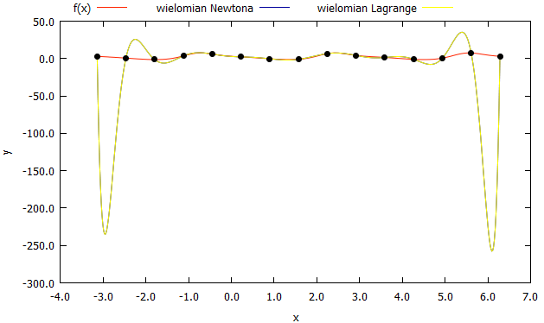**

**3.4. Interpolacja Hermite'a.**

W drugiej części zadania zaimplementowano program realizujący zadanie interpolacji dla wielomianu w postaci Hermite'a. Wszystkie czynności zostały powtórzone analogicznie jak dla wielomianów: Newtona i Lagrange'a w zadaniu pierwszym.

|  |  |  |
| --- | --- | --- |
| **Ilość węzłów** | **Węzły równoodległe** | **Węzły Czebyszewa** |
| **2** | 6.41148 | 3.59655 |
| **3** | 7.08705 | 9.34823 |
| **4** | 7.97655 | 2.10767 |
| **5** | 1.59428e-013 | 0.914159 |
| **6** | 4.13906 | 0.826255 |
| **7** | 4.01046 | 1.28919 |
| **8** | 6.56823 | 0.0645416 |
| **9** | 4.54933 | 0.565066 |
| **10** | 17.4827 | 0.22476 |
| **11** | 23.4904 | 0.035837 |
| **12** | 13.6222 | 0.419629 |
| **13** | 22.7327 | 0.34492 |
| **14** | 7.52905 | 0.234108 |
| **15** | 31.3962 | 0.170452 |
| **20** | 29.3176 | 0.00840084 |
| **30** | 411.877 | 0.000363536 |

*Błąd interpolacji Hermite'a w normie Czebyszewa*

Bardzo ważną cechą wielomianu interpolującego Hermite'a jest fakt, iż dla danych *n* punktów, stopień wielomianu jest równy *2n-1*. Oznacza to, iż metoda ta jest niezwykle skuteczna dla wielomianów zadanych na małym zbiorze punktów. W przypadku większej ilości punktów, funkcja interpolująca jest bardzo wysokiego stopnia i pojawiają się niepożądane efekty w postaci błędów numerycznych (widoczne dla węzłów Czebyszewa przy *n = 30*) oraz efektu Rungego (widoczne dla węzłów równoodległych od *n =30*).

Poniżej zebrano kilka przykładów ilustrujących działanie wielomianu Hermite'a zarówno dla węzłów równoodległych jak i węzłów Czebyszewa.

|  |  |
| --- | --- |
| *Wielomiany interpolujące Newtona i Lagrange'a dla 5 węzłów równoodległych. Najlepsze przybliżenie uzyskane w tym układzie węzłów.* | *Wielomiany interpolujące Newtona i Lagrange'a dla 5 węzłów Czebyszewa* |
| *Wielomiany interpolujące Newtona i Lagrange'a dla 8 węzłów równoodległych. Powoli powstaje efekt Rungiego* | *Wielomiany interpolujące Newtona i Lagrange'a dla 10 węzłów Czebyszewa* |
| *Wielomiany interpolujące Newtona i Lagrange'a dla 14 węzłów równoodległych* | *Wielomiany interpolujące Newtona i Lagrange'a dla 20 węzłów Czebyszewa. Najlepsze przybliżenie uzyskane w tym układzie węzłów.* |
| *Wielomiany interpolujące Newtona i Lagrange'a dla 30 węzłów równoodległych. Powstał efekt Rungiego.* | *Wielomiany interpolujące Newtona i Lagrange'a dla 30 węzłów Czebyszewa. Widoczne błędy numeryczne* |

Najprostszy wielomian interpolujący zbiór *n*-punktowy ma stopień *n-1*. Z twierdzenia o jednoznaczności przedstawienia takiego wielomianu wynika, iż wielomiany: Lagrange'a i Newtona są tymi samymi wielomianami (mają ten sam stopień i te same współczynniki przy każdej z potęg), ale wyrażonymi na inny sposób. Z punktu widzenia obliczeń numerycznych lepsze jest przedstawienie Lagrange'a, gdyż nie generuje błędów numerycznych tak szybko, jak w przypadku wielomianu Newtona.

Wzrost liczby węzłów wpływa na zwiększenie dokładności interpolacji, ale tylko do pewnego momentu granicznego, powyżej którego z reguły zdarza się jedna z dwóch sytuacji:

* pojawia się efekt Rungego charakteryzujący się dużymi oscylacjami na krańcach przedziałów. Jest to cecha charakterystyczna dla równomiernego rozłożenia węzłów interpolacji.
* generowane błędy numeryczne zniekształcają prawidłową formę wielomianu interpolacyjnego. Wielomian w postaci Newtona jest bardziej podatny na tego typu błędy.

Metodą służącą do pozbycia się efektu Rungego jest zmiana układu węzłów interpolacji. Najbardziej popularnym, a zarazem bardzo prostym układem spełniającym podane kryteria jest zbiór pierwiastków wielomianu Czebyszewa pierwszego rodzaju stopnia *n*. Są one nierównomiernie rozłożone i mają tę cechę, iż zagęszczają się przy końcach przedziału *[-1, 1]*. Dzięki większej ilości węzłów interpolacji na krańcach przedziału istnieje większa kontrola nad przebiegiem funkcji interpolującej. Trzeba także zrobić transformacje przedziału zer Czebyszewa: *[-1, 1] → [a, b].*

Inne podejście do problemu interpolacji ma wielomian w postaci Hermite'a. Oprócz równości wartości funkcji: interpolującej i interpolowanej w węzłach interpolacji, zakłada również równość wartości określonych pochodnych w tych węzłach. Do jego konstrukcji wykorzystywana jest zmodyfikowaną tablica różnic dzielonych.